I – INTRODUCTION :

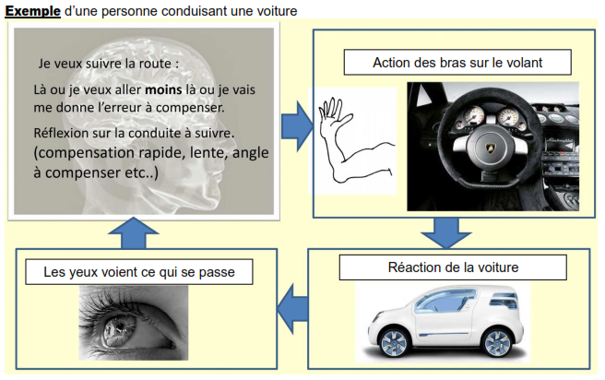

Dans de nombreuses applications industrielles ou domestiques, il faut maintenir à des valeurs déterminées des grandeurs physiques (vitesse, position, température, éclairement, etc.) quelles que soient les perturbations qui peuvent influer sur ces grandeurs.

* Exemple 1 : la température d’un local doit être maintenue à une valeur spécifiée (consigne) quelle que soit la température extérieure.
* Exemple 2 : la fréquence de rotation du moteur d’entraînement d’un monte-charge doit rester constante quelle que soit la charge à lever.

Il est alors nécessaire de comparer en permanence la grandeur d’exploitation (température du local ou fréquence de rotation) à la grandeur souhaitée que l’on appelle généralement **consigne**.

De tels automatismes disposent d’une **commande dite en boucle fermée**. Cette commande a pour fonction de contrôler la bonne exécution de l’ordre, c’est à dire de s’assurer que le signal réponse correspond bien au signal d’entrée.

***Tout dispositif automatisé dans lequel la grandeur de sortie s’aligne rigoureusement sur la grandeur de consigne est dit système à commande en boucle fermée ou système asservi.***

Exemple : chauffage d’un four :

On veut chauffer et maintenir un four à une température de 200°C.

a) Résistance Simple :

La résistance est ***calibrée*** pour fournir une chaleur proche de la température de consigne, en marche continue. Il n'y a pas de retour d'information : c'est une ***boucle ouverte***. La courbe de température obtenue est représentée ci-dessous à droite :



Avantage : simplicité (pas de capteur).

Inconvénients : long à chauffer, température peu précise, pas de réglage de la consigne, pas de réaction possible en cas de perturbations.

b) Résistance + Coupure à température par thermostat :

La résistance est surdimensionnée (pouvant atteindre 600°c), et c'est un ***thermostat réglable*** qui coupe le chauffage à l'instant où on atteint 200°C, et qui le rétablit lorsqu'on repasse en dessous :

Avantages : la consigne est réglable, la simplicité du capteur (thermostat), le temps de réponse plus court.

Inconvénients : la température non constante (instabilité), la précision est médiocre.

c) Résistance + Mesure de Température par thermocouple :

La résistance est alimentée proportionnellement à , différence entre la consigne et la température mesurée par le thermocouple. Ainsi, le chauffage diminue ***progressivement*** lorsqu'on approche de la température de 200°C : c'est une boucle fermée et régulée.



Avantages : la température est précise (boucle fermée), une bonne stabilité (peu d'oscillations), le temps de réponse est correct.

Inconvénients : son installation est plus complexe, son coût est plus élevé (régulateur coûteux).

***Le principe d’une commande en boucle fermée est de mesurer la valeur réelle de la grandeur commandée (température, vitesse, position, …) et d’en informer le système pour qu’il réagisse dans le sens souhaité (donné par la consigne).***

Un système asservi est donc un système bouclé ; c’est à dire un système possédant une réaction de la sortie sur l’entrée. Il recopie le comportement de l’homme dans les trois phases de son travail.

**……………**

**………………..**

**……………………………………**

**……………………………………**

**Tache à**

**Réaliser**

**Réflexion**

**Action**

**Effet de**

**L’action**

**Observation**

II – SCHEMA FONCTIONNEL D’UNE COMMANDE EN BOUCLE FERMEE :

21 – Boucle ouverte et boucle fermée :

On parle de fonctionnement en **chaîne ou boucle directe** quand on n’utilise pas la mesure de la grandeur réglée. Ce n’est pas une régulation. (Exemple : contrôle de la vitesse de rotation d’un moteur à courant continu par l’intermédiaire de sa tension d’alimentation).

Exemple : Commande du niveau d’un bac par une motopompe.

X1

Vers utilisation

Réservoir 1

Réservoir 0

Pompe

Moteur CC

Tension U

Débit Q1

Vanne

**Structure de la chaîne directe :**

Système de commande

Moteur

Pompe

Réservoir

Niveau

Souhaité



###### U

###### Ω

Q1

X1

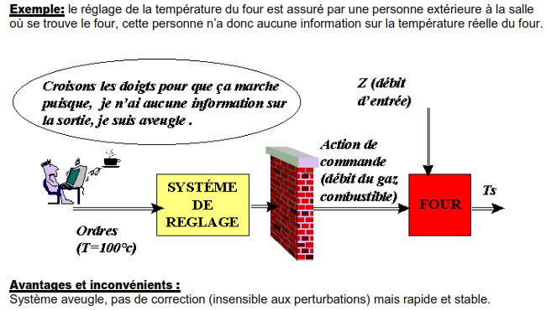

La **Commande en boucle fermée** correspond au fonctionnement normal d’une régulation. La mesure de la grandeur réglée permet de mesurer son écart avec la consigne et d’agir en conséquence pour s’en rapprocher. (Exemples : contrôle de la température dans un four, climatisation de voiture).

Exemple : Commande du niveau d’un bac par une motopompe avec capteur de niveau

U (X1)

X1

Vers utilisation

Réservoir 1

Réservoir 0

Pompe

Moteur CC

Tension U

Débit Q1

Vanne

Capteur de niveau

**Structure de la régulation par boucle fermée :**

Moteur

Pompe

Réservoir

U

Ω

Q1

X1

Niveau

Souhaité



**Système de**

**Commande**

Capteur

U (X1)

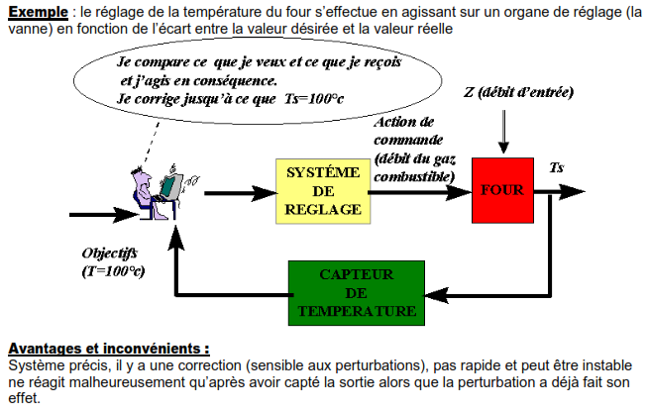

22 – Structure de la commande – schéma bloc :

Le schéma fonctionnel d’une commande en boucle fermée comporte :

* **Une chaîne directe ou chaîne d’action :** elle est constituée **par un correcteur, un amplificateur et un actionneur**. La chaîne d’action est une chaîne de puissance. Elle permet de corriger les effets d’une **perturbation** sur le système
* **Une Chaîne de réaction ou chaîne inverse :** encore appelée boucle de **rétroaction**, elle surveille en permanence l’état de la sortie pour informer le **régulateur** (comparateur + correcteur) des modifications à apporter sur la chaîne directe. Elle se **compose du capteur de mesure et du transmetteur**.
* **Le comparateur :** il élabore le signal d’erreur qui permet au correcteur d’agir sur la chaîne d’action.

|  |  |
| --- | --- |
| **Dans un système asservi ou en boucle fermée, un capteur fournit à un comparateur un signal représentatif de la grandeur de sortie.**  **Ce comparateur surveille l’écart entre la valeur de la grandeur de sortie (grandeur mesurée) et la valeur de consigne (valeur souhaitée). Cet écart (ou signal d’erreur) permet de déterminer l’action à exercer sur l’organe de commande afin de rétablir l’égalité entre les 2 grandeurs.** | On a pour habitude de représenter une boucle fermée sous forme de schéma bloc. |

………………

…………………………………………

……………………

…………………

…………………………………

+

-_

…………………

…………..

…………………..

…………………………

……………………………………..

…………..

……………………..

………...…

Chaine d’énergie

régulateur

perturbation

Sortie asservie

consigne

comparateur

ecart

correcteur

Actionneur+

procéssus

mesure

capteur

Chaine d’information

* ***Le régulateur :*** Il élabore un signal de commande à partir de l’écart entre la consigne et la mesure. C’est l’organe « intelligent ».
* ***L’actionneur :*** Il maîtrise la puissance à fournir au processus à partir du signal issu du régulateur. C’est le « muscle » du système.
* ***Le capteur :*** Il donne une image de la grandeur asservie et en rend compte au régulateur.

23 – Différents organes :



Les grandeurs utilisées sont :

* W = grandeur de référence ou consigne
* X = grandeur mesurée ou grandeur réglée
* Y = grandeur de sortie à asservir ou grandeur réglante

**Le régulateur :**

Composé de 2 parties, il comporte le **comparateur** qui compare les mesures W et X pour donner le résultat : **ε = W – X**. Son autre partie, le **correcteur**, commande l’actionneur avec précision. Il peut être analogique ou numérique. C’est l’organe le plus délicat à régler.

**L’amplificateur de puissance :**

Il amplifie le signal de sortie du régulateur. Il peut être considéré comme un **préactionneur**. Ce peut être un gradateur, un variateur, un hacheur ou un redresseur contrôlé.

**L’actionneur :**

Il agit sur le système. Il peut s’agir d’une vanne, d’un moteur, d’une résistance de chauffage

**Le capteur et le transmetteur :**

**Le capteur mesure la grandeur physique** et **le transmetteur transforme le signal en signal électrique normalisé** (tension variable de 0-10V ou courant 4-20 mA ou 0-20 mA). Pour le transmetteur, on emploie un amplificateur opérationnel ou un convertisseur CNA ou CAN ou un convertisseur fréquence / tension.

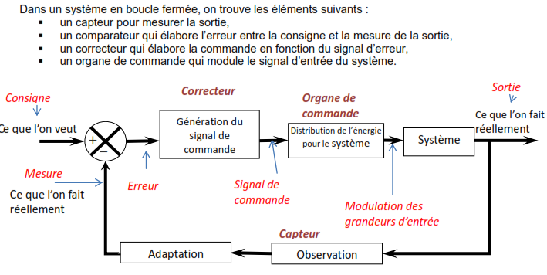

III – TYPES DE COMMANDE EN BOUCLE FERMEE :

Selon que la grandeur de consigne ou grandeur de référence est constante ou variable, on distingue **les systèmes de régulation** et **les systèmes asservis**.

31 – Les systèmes de régulation :

La **régulation** a une entrée de référence (ou consigne), généralement constante ou variant par paliers : exemple : REGULATION DE TEMPERATURE.



Il faut différencier la variation de vitesse et la régulation de vitesse :

* ***Un variateur*** possède une commande (consigne d’entrée) mais aucun retour d’information vitesse. C’est un système **en boucle ouverte**. La grandeur de sortie (la vitesse) évolue en fonction des perturbations (charge variable).
* ***Un régulateur*** est **un système asservi**. Il possède une commande et un retour d’information (dynamo-tachymétrique). C’est un système **en boucle fermée**. La grandeur de sortie est asservie à la grandeur d’entrée appelée consigne ou référence

|  |  |
| --- | --- |
| ***Régulation :***  La fonction **REGULATION** caractérise l'aptitude d'un système à maintenir la sortie constante, cela malgré les perturbations externes au système. |  |

32 – Les systèmes asservis :

L'**asservissement** a une entrée de référence qui suit une grandeur physique ; elle est donc variable et indépendante directement des consignes de l'opérateur.

L’entrée de référence suit une consigne variable. Exemple : ASSERVISSEMENT DE POSITION.



|  |  |
| --- | --- |
| ***Asservissement :***  La fonction **ASSERVISSEMENT** caractérise l'aptitude d'un système à obéir le plus fidèlement possible à des variations de la grandeur d'entrée (Consigne). |  |

Exemple : Asservissement de position :

Un ***asservissement de position*** est capable de commander en permanence un moteur pour positionner un mobile au niveau de la consigne de position :

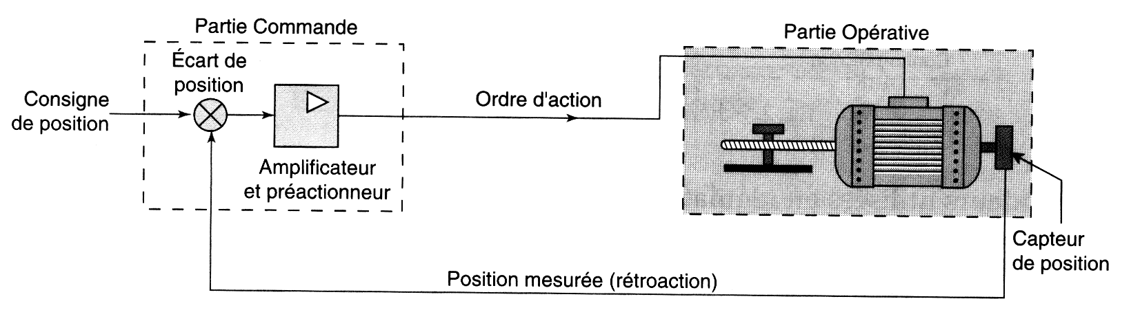

**(Xc)**



**(Xm)**

0

X

La différence entre la consigne et la position réelle est : **ε = Xc - Xm**

Les réactions de l'asservissement :

* *Si Xc > Xm* ***🡺*** *ε > 0* ***=>*** *ordre d’action > 0* ***🡺*** *le moteur fait avancer le chariot.*
* *Si Xc < Xm* ***🡺*** *ε < 0* ***=>*** *ordre d’action < 0* ***🡺*** *le moteur fait reculer le chariot.*
* *Si Xc = Xm* ***🡺*** *ε = 0* ***=>*** *ordre d’action = 0* ***🡺*** *le moteur est à l’arrêt.*

De plus, cette commande en boucle fermée corrige la position dès qu’une perturbation est détectée, afin de compenser l’effet de cette perturbation. Par exemple, si un opérateur pousse le chariot à la main :

* *Xm ↑* ***🡺*** *ε ↓* ***🡺*** *ε < 0* ***🡺*** *ordre d’action < 0* ***🡺*** *le moteur fait reculer le chariot*

33 – Définitions :

***Grandeur d’action :***

L’environnement qualifie toutes autres grandeurs physiques agissant sur la PO ou les autres données techniques qualifiant cette PO, grandeurs qui peuvent influer sur la grandeur désirée. Toutefois, parmi celles-ci, il est nécessaire de pouvoir en « piloter » une, qui sera appelée grandeur d’action, ou encore grandeur agissante. Piloter veut dire que l’homme, par un moyen physique, peut imposer à tout instant une valeur à cette grandeur :

* La puissance électrique, pour régler la température de la pièce,
* L’ouverture d’une vanne, pour le débit du combustible,
* La tension d’alimentation du moteur, pour régler la vitesse du train.

Il est possible qu’on puisse disposer de plusieurs grandeurs d’action. Généralement, on en choisira une seule, celle qui aura le plus d’effet sur la grandeur désirée, ou celle qui sera la plus facile, ou la plus économique, à piloter.

***Les perturbations :***

Les autres grandeurs, pilotables ou non, qui ont un effet sur la grandeur désirée, sont appelées grandeurs perturbatrices. Elles varient au cours du temps : s’affranchir de leurs effets est l’objectif principal de la fonction de régulation :

* La température extérieure, jouant sur la température de la pièce,
* La pression amont, pour le débit du combustible,
* La pente de la voie, ralentissant le train.

***Les paramètres :***

En pratique, la grandeur physique désirée dépend de très nombreuses autres grandeurs physiques, mais celles-ci restent constantes dans le temps (ou très lentement variables : usure de dispositifs mécaniques par exemple) : elles sont appelées paramètres du procédé. Pour la plupart, leur valeur est imposée à la construction :

* L’épaisseur d’une isolation thermique de la pièce,
* Le diamètre de la canalisation de la vanne,
* Le rapport de la transmission de la motorisation du train.

Certains de ces paramètres sont inconnus lors de la fabrication du procédé, ou ils sont très mal maîtrisés. Leurs valeurs exactes ont toutefois un « effet » sur la grandeur désirée : s’affranchir de cet effet est un objectif secondaire de la fonction de régulation.

34 – Représentation par schéma bloc :



C'est une représentation fonctionnelle sous forme de ***blocs*** représentant chaque « maillon » de la chaîne :

Avec la représentation par schéma bloc, on voit qu’une commande en boucle fermée est composée de deux chaînes : la ***chaîne directe*** et la ***chaîne inverse***.

La chaîne directe se compose du comparateur, du correcteur, de l’amplificateur et de l’actionneur. Elle permet de corriger les effets d’une perturbation sur le système.

La chaîne inverse (ou ***boucle de rétroaction***) se compose du capteur et du transmetteur. Elle « surveille » en permanence l’état de la sortie pour informer le régulateur des modifications à apporter sur la chaîne directe.

Le régulateur :

Il est composé de deux parties :

* le ***comparateur*** qui mesure l'écart entre la grandeur de consigne et la grandeur réelle (ε = W – X).
* le ***correcteur*** qui envoie un signal de réglage à l’actionneur (grandeur réglante), via l'amplificateur.

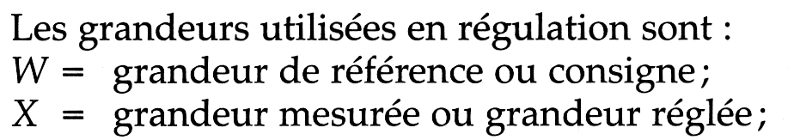

L’amplificateur de puissance :

Il amplifie le signal de sortie du régulateur, pour commander l’actionneur.

L’actionneur :

Il agit sur le système : il peut s’agir d’une vanne, d’un moteur, d’une résistance chauffante…

Le capteur et le transmetteur :

Le ***capteur*** mesure la grandeur physique réelle, et le ***transmetteur*** transforme le signal de sortie du capteur dans la même grandeur que la consigne (tension U par exemple).

IV – Fonction de transfert et gain en boucle fermée :

|  |  |
| --- | --- |
| On désigne par **fonction de transfert le rapport de la grandeur de sortie sur la grandeur d’entrée**. Ainsi, d’après le schéma bloc ci-contre, on distingue :   * La fonction de transfert de la chaîne d’action : **A = S / ε** * La fonction de transfert de la chaîne de réaction : **B = M / S** |  |

* La fonction de transfert du système bouclé : **T = S / E = A / (1 + A.B)**

Cette dernière relation traduit la relation fondamentale des systèmes en réaction ou systèmes bouclés.

Le module de la fonction de transfert est représentatif du gain. Exprimé en décibel (dB), le gain G a pour expression : **G = 20.log ⏐T⏐**où le gain **G** est un coefficient multiplicateur :

* + - Du signal d’erreur pour la chaîne directe
    - Du signal d’entrée du système bouclé

V – PERFORMANCES DES SYSTEMES BOUCLES :

51 – Performances des systèmes bouclés :

Elles sont au nombre de 3 : **la rapidité, la précision, la stabili**té.

* + - **La rapidité pour un régulateur est sa capacité, pour une perturbation donnée, à atteindre dans un temps le plus court possible la valeur de consigne.**
    - **La précision est la capacité de la sortie du système à suivre l’entrée en toute circonstance. Elle est caractérisée par l’écart entre la valeur de consigne et la valeur effectivement réglée.**
    - **La stabilité est la capacité du système à reprendre sa position d’équilibre et y demeurer après qu’il s’en soit éloigné suite à une perturbation passagère.**

Ces performances se définissent et se quantifient lors d’essais particuliers appelés « réponses aux entrées types », au cours desquels on étudie le comportement du dispositif chaque fois que l’on applique à son entrée l’un des signaux suivants : **échelon, impulsion, rampe**.

52 – Entrées types :

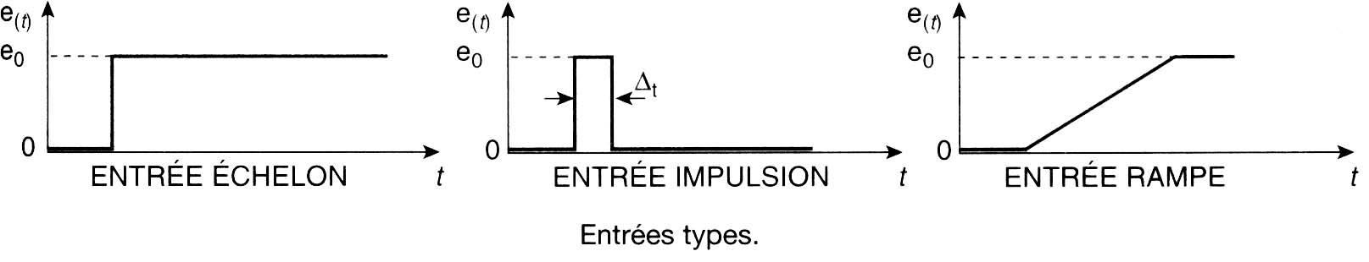

* L’échelon est représentatif d’un signal passant instantanément d’un niveau à un autre et s’y maintenant.
* L’impulsion est l’image d’un signal caractérisé par son amplitude (hauteur) e0 et sa durée (largeur) Δt.
* La rampe reproduit une entrée variant de façon continue et régulière.

53 – La précision :

Elle est définie principalement par deux grandeurs :

* **Erreur statique**, ou écart de position
* Erreur dynamique ou **erreur de traînage**

***Erreur statique :***

Le système est soumis à une entrée d’amplitude constante *e(t) = E0* : c’est la consigne en échelon. La réponse du système atteint une valeur stable au bout d’un certain temps : c’est le régime permanent. On mesure alors l’écart s entre la consigne (valeur souhaitée) et la valeur atteinte en régime permanent.

|  |  |
| --- | --- |
| Système possédant une erreur statique | Système précis, à erreur statique nulle |

***Erreur dynamique :***

Le système est, cette fois, soumis à une entrée d’amplitude variable sous forme d’une droite de pente a : e(t) = a.t. C’est une consigne en rampe. De même que dans le cas de l’entrée en échelon, on mesure l’écart en régime permanent qui est alors εv.

|  |  |
| --- | --- |
| Système à erreur de traînage non nulle | Système à erreur de traînage nulle |

Conséquences : la connaissance de s et de v permet de prévoir la réponse du système à une consigne donnée. En effet, dans les systèmes usuels (carte d’axe, par exemple) les lois de consigne sont souvent simples.

54 – La rapidité :

|  |  |
| --- | --- |
| Elle est caractérisée par le ***temps de réponse*** (en général à 5%). On mesure ou on calcule le temps nécessaire pour que la réponse du système ne s’écarte plus de plus de 5% de la valeur finale.  Si le système est quelque peu précis, la valeur finale est assez proche de la valeur de consigne, et on peut alors considérer que le temps de réponse à 5% est le temps au bout duquel la réponse est confinée dans une bande de largeur 5% autour de la consigne. Cette approximation est un peu rapide mais souvent acceptable. |  |
| L’analyse des systèmes continus permet de remarquer qu’en augmentant le gain de la chaîne de commande (chaîne directe), le système réagit plus vite : Tr5% diminue. Mais si on augmente trop ce gain, le comportement devient oscillatoire et la réponse traverse plusieurs fois la bande à 5% avant d’y rester confinée : Tr5% augmente. |  |

55 – La stabilité ou l’amortissement :

Un bon amortissement caractérise la capacité d’un système oscillant à se stabiliser rapidement et à ne pas présenter de dépassement trop important. Cela peut s’illustrer par :

* Le premier pic de la réponse ne devra pas excéder une certaine valeur ( par exemple 10% de la consigne) ;
* Le nombre d’oscillations avant la stabilisation devra être faible pour ménager la mécanique en particulier.

Il existe quatre cas typiques :

|  |  |
| --- | --- |
| ***Réponse trop peu amortie :***  Conséquences :   * Dépassement D trop important * Temps de réponse trop grand * Oscillations mécaniquement dangereuses | ***Réponse correctement amortie***  C’est le meilleur cas de figure :   * Dépassement faible * Temps de réponse court * Pas d’oscillation |
|  |  |
| ***Réponse bien amortie sans dépassement***  Dans certains cas, comme celui de la commande en position d’un outil de machine d’usinage à commande numérique, on ne tolère aucun dépassement pour l’outil : il doit approcher et atteindre la cote visée sans la dépasser. L’amortissement est plus important que dans le cas précédent.  Conséquences :   * Le dépassement n’existe plus * Le temps de réponse est un peu plus long * Pas d’oscillations | ***Réponse trop amortie***  Conséquences :   * Pas de dépassement * Temps de réponse élevé (système lent) * Pas d’oscillations |

L’augmentation de l’amortissement correspond à une diminution du rendement du système asservi. En effet, l’amortissement correspond physiquement à des pertes d’énergie dans le système : frottements en mécanique, courant de Foucault en électricité, perte de charge en hydraulique, etc.

Dans le cas où l’amortissement naturel du système est insuffisant (***cas où la réponse est trop peu amortie***), un amortissement complémentaire sera introduit dans la chaîne de commande.

56 – Système instable :

|  |  |
| --- | --- |
| Reprenons la réponse oscillatoire correspondant à une ***réponse trop peu amortie*** : le système oscille trop longtemps avant d’atteindre la valeur visée. Si l’on diminue l’amortissement, le nombre d’oscillations augmente encore. Bien que cette réponse soit techniquement inadmissible, le système est intrinsèquement stable car, en laissant suffisamment de temps, la réponse finira par converger vers la valeur visée.  L’instabilité d’un système asservi est un phénomène différent. Par exemple, l’amplitude de la réponse va croître jusqu’à ce qu’apparaissent des oscillations d’amplitude constante : c’est le ***pompage*** (limite d’instabilité). |  |

L’instabilité d’un système asservi est une propriété intrinsèque du système, indépendante du type de consigne qui lui est appliquée. L’instabilité est souvent due :

* A la présence d’une boucle de retour
* A la présence de retards dans la chaîne de commande
* A un gain élevé de la chaîne de commande

On cherchera toujours à éviter l’instabilité en luttant contre les retards et en réglant le gain à une valeur optimale. Pour ce faire, on fait souvent usage de ***correcteurs***.

57 – Exemples de réponses :

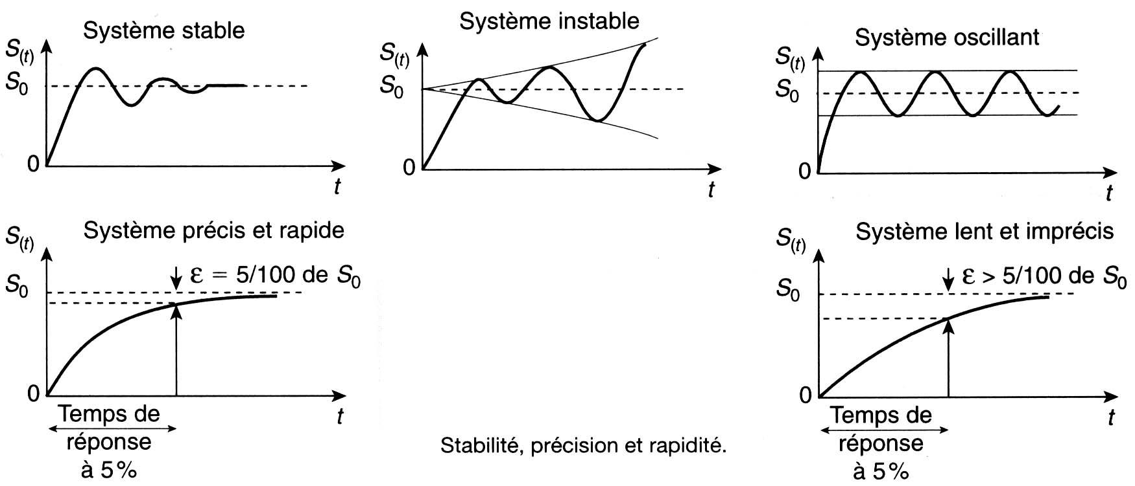

58 – Synthèse :

**STABILITE : pour une consigne constante la sortie doit tendre vers une sortie constante.**

S(t)

0

t

S(t)

0

t

S(t)

0

t

1

2

3

1

2

3

🡪système

stable

🡪système

instable

🡪système

oscillant

Consigne+5%

Consigne-5%

**RAPIDITE : Un système est jugé rapide s’il se stabilise en un temps jugé satisfaisant (+/-5%).**

S(t)

0

t

S(t)

0

t

S(t)

0

t

1

2

3

1

2

3

consigne

consigne

Tr à 5%

Tr à 5%

Tr à 5%

🡪système

lent

🡪système

rapide

🡪3 dépassements le système est lent

**PRECISION : Un système est précis si la sortie suit l’entrée en toutes circonstances.**

0

t

1

S(t)

t

perturbation

0

2

S(t)

t

1

2

🡺……………………………………………………………………………………🡺……………………………………………………………………………………….

consigne

🡪l’effet de la perturbation est annulée, le système est précis

🡪la sortie évolue en suivant la consigne.

Le système est précis

VI – RESEAUX CORRECTEURS – DIFFERENTS TYPES DE REGULATEURS :

61 – Réseaux correcteurs :

Ces réseaux correcteurs ou correcteurs qui sont toujours montés dans la chaîne d’action permettent de :

* **Diminuer les erreurs par augmentation du gain sans accroître les risques d’instabilité**
* **D’augmenter la stabilité sans toucher au gain**
* **De rendre stable un système instable**

|  |  |
| --- | --- |
| Un correcteur est défini par la relation qui lie le signal de commande εc au signal d’erreur εe (ou signal d’entrée de la chaîne). |  |

Les correcteurs ont donc pour but D’AMELIORER LES PERFORMANCE D’UN SYSTEME ASSERVI

Ils permettent de contrôler les trois critères :

* Vitesse
* Précision
* Stabilité

62 – Réseaux correcteurs :

La sortie de commande est une sortie logique (0 ou 1). Elle permet le pilotage de préactionneurs « TOR » : relais, contacteurs statiques, vanne tout ou rien.

+

-

e

sc

e>e+🡪sc=1

e<e-🡪sc=0

Sc

e- e+

Avec un régulateur **tout ou rien** la sortie est obligatoirement oscillante.

T°(t)

t

Hystérésis de réglage

Valeur réglante (soit ici Puiss de chauffe)

Consigne

Seuil bas

Seuil haut

63 – Influence du gain : le correcteur proportionnel :

|  |  |  |
| --- | --- | --- |
| La manière de procéder la plus simple pour améliorer les performances d’un système asservi consiste à insérer un **amplificateur à gain réglable** appelé ***correcteur proportionnel*** dans la chaîne directe et en amont du processus.  Ils permettent d’amplifier l’erreur en la multipliant par un coefficient (Kp ou A) appelé gain. | |  |
|  | Symbole |  |

+

-

e

Kp x e

P

Dans ce type de correcteur, le signal de commande est proportionnel au signal d’erreur. Le coefficient K de proportionnalité est le gain du régulateur. Le signal de sortie du correcteur a même forme que le signal d’entrée. Seule son amplitude a varié.

Ce correcteur agit sur le signal d’écart εe comme des lunettes grossissantes : le système « croit » que l’écart est plus grand qu’il ne l’est en réalité.

La réaction va donc être plus nerveuse (on dit que l’asservissement se raidit) : ***la rapidité augmente***.

Par exemple, dans le cas d’un asservissement de température, un correcteur de gain K=5, va transformer un écart mesuré de 10°C en un écart apparent de 50°C : le système réagira plus fortement.

D’autre part, l’accroissement du gain réduit l’erreur statique : ***la précision augmente***.

Dans les systèmes réels, il existe un seuil 0 en deçà duquel l’erreur statique ou dynamique n’est pas prise en compte (<0 équivaut à =0). Le correcteur proportionnel, en augmentant l’écart apparent, permet au système de prendre en compte des écarts mesurés plus petits.

Si on augmente trop le gain, le système peut devenir instable : il va réagir trop nerveusement à un faible écart, dépasser très largement la valeur de consigne et donc créer un écart encore plus fort dans le sens inverse, etc. Le phénomène de pompage va alors apparaître.

En résumé, on peut dire que si le gain augmente, alors :

* ***La précision augmente***
* ***La rapidité augmente***
* ***La stabilité diminue***

***🡺 C’est le dilemme « Stabilité – Précision ».***

Le réglage du gain d’un asservissement va consister en un compromis : augmentation du gain au maximum sans atteindre la limite de stabilité. En pratique, on prendra une marge de sécurité appelée ***marge de gain***.

64 – Compensation des systèmes asservis :

Dans la plupart des cas, l’augmentation possible du gain n’est pas suffisante pour assurer la précision et la rapidité désirées tout en restant stable. On utilise alors des correcteurs qui modifient plus finement le signal d’écart. Il existe deux types usuels de compensation :

* **Intégrale : correcteur intégral**
* **Dérivée : correcteur dérivé**

Ils sont toujours utilisés avec un correcteur proportionnel, dans diverses configurations : PI, PD, PID.

|  |  |
| --- | --- |
| ***Structure série :*** peu utilisée industriellement car une modification d’un paramètre entraine une modification des autres. Les réglages ne sont pas indépendants. | +  -  KP  KI  KD |
| ***Structure mixte.*** | KI  KP  KD  +  -  +  + |
| ***Structure parallèle :*** cette structure est une des plus utilisées car elle permet un réglage indépendant des paramètres. | KI  KP  KD  +  -  +  +  + |

65 - Correcteur à action dérivée D :

|  |  |  |
| --- | --- | --- |
| Dans ce type de correcteur, le signal de commande est proportionnel à la dérivée du signal d’erreur, c’est à dire à sa vitesse de variation. | εc = ε |  |

Il permet d’accélérer la réponse du système lors de variations rapides de consignes ou de perturbations. Le coefficient Kd s’exprime en secondes.

+

-

de

Kd x de /dt

D

dt

dt

Le principe de correction dérivée consiste en une ***correction par anticipation*** en fonction de l’évolution de l’écart. Plus l’écart varie rapidement, plus la commande est importante pour compenser rapidement cette variation. Mathématiquement, la variation du signal d’écart (t) est donnée par sa dérivée *d(t)/dt* et le sens de la variation par le signe de la dérivée (d’où le nom du correcteur).

Le correcteur dérivé, c’est « ***agir au plus tôt pour agir peu*** ». Pour un signal d’écart identique, la correction dérivée fournira donc un signal de commande différent suivant que ce signal d’écart est en train d’augmenter ou de diminuer, vite ou lentement.

Prenons l’exemple (théorique) d’une régulation de température dans une pièce par un système de climatisation.



|  |  |
| --- | --- |
| Imaginons quatre cas de figure (représentés ci-contre) : on observe le système à l’instant T, la consigne restant inchangée C=20°C   1. Température de 15°C baissant rapidement. 2. Température de 15°C baissant lentement. 3. Température de 15°C augmentant lentement. 4. Température de 15°C augmentant rapidement |  |

Observons maintenant la réaction du système à l’instant T :

Dans tous les cas, le signal de commande est  avec :

* Sc(t) signal de commande
* Kp coefficient d’action proportionnelle positif et réglable
* Kd coefficient d’action dérivée positif et réglable

En l’absence de correction dérivée, le système réagirait de manière identique dans les quatre cas. En effet, l’écart à l’instant T est le même (t) = 5°C) et le signal de commande serait le même (Sc(T)= Kp*T) = 5 Kp).

Intuitivement, on sent bien qu’il faut pourtant chauffer plus fort dans le cas 1 que dans le cas 4. C’est la contribution du correcteur dérivé qui va permettre cette différence de réaction.

Le tableau ci-dessous résume le comportement du système à l’instant T dans les quatre cas :

|  |  |  |  |  |  |  |  |  |
| --- | --- | --- | --- | --- | --- | --- | --- | --- |
| cas | Consigne | Mesure | Variation de la mesure | Ecart | Variation de l’écart | Signal proportionnel | Signal dérivé | Signal de commande |
| 1 | C=20°C | R=5°C | -1°/s | =5°C | +1°/s | 5Kp | +Kd | 5Kp+Kd |
| 2 | C=20°C | R=5°C | -0.1°/s | =5°C | +0.1°/s | 5Kp | +0.1Kd | 5Kp+0.1Kd |
| 3 | C=20°C | R=5°C | +0.1°/s | =5°C | -0.1°/s | 5Kp | -0.1Kd | 5Kp-0.1Kd |
| 4 | C=20°C | R=5°C | +1°/s | =5°C | -1°/s | 5Kp | -Kd | 5Kp-Kd |

* Dans les cas 1 et 2, où la température baisse, le signal proportionnel est renforcé légèrement dans le cas 2 et plus fortement dans le cas 1 : la consigne sera plus vite atteinte et donc la rapidité augmente.
* Dans les cas 3 et 4, où la température augmente, le signal proportionnel est diminué légèrement dans le cas 3 et plus fortement dans le cas 4 : l’élan vers la consigne est freiné, le dépassement sera plus faible, voire nul. On peut donc dire que la stabilité augmente. Plus le paramètre Kd est grand, plus cette influence sera importante.

On pourra remarquer qu’à un instant T1, l’écart deviendra assez faible en se rapprochant de la consigne (dérivée du signal d’écart négative) et le signal de commande peut alors devenir nul voire négatif. Ce moment dépendra des valeurs respectives de Kp et Kd.

En pratique, cela signifie que l’on arrête d’envoyer de l’air chaud avant que la température visée ne soit atteinte, voire que l’on commence à refroidir avant qu’il ne fasse trop chaud par dépassement de la consigne.

**Particularités du correcteur dérivé :**

* Si l’erreur est constante en régime permanent, le signal dérivé est nul
* On utilise toujours un correcteur proportionnel avec le correcteur dérivé
* Si l’erreur varie brutalement (échelon au démarrage par exemple) la dérivée devient infinie en théorie, très grande en pratique : il est donc nécessaire de limiter ce signal (par saturation des amplificateurs)
* L’action dérivée augmente la sensibilité aux parasites (bruits de fond) : on trouvera parfois un filtre en série avec le correcteur
* Si le système est très instable, un correcteur dérivé est insuffisant pour le stabiliser. On en installe alors deux (correcteur PD²)
* Un correcteur dérivé parfait est, en pratique, irréalisable. On rencontrera des ***correcteur à avance de phase*** qui provoquent les mêmes effets (agissent sur les hautes fréquences)

66 – Correcteur à action intégrale I :

|  |  |  |
| --- | --- | --- |
| Dans ce type de correcteur, le signal de commande est proportionnel à l’intégrale du signal d’erreur. | **εc = k ε** |  |

+

-

e

Pente

e / Ki

I

Ki

e

Il permet d’annuler l’erreur statique. La sortie croît jusqu’à ce que l’erreur disparaisse. Le coefficient Ki s’exprime en secondes ; s’il est trop faible la réponse est rapide mais risque d’être oscillante.

|  |  |  |
| --- | --- | --- |
| L’action intégrale est une action progressive et persévérante. Le correcteur intégral permet de prendre en compte des erreurs statiques très faibles par un processus d’accumulation. En effet, soit une valeur constante dans le temps : V(t)=V0. L’intégrale de cette valeur est :  L’intégrale est la surface couverte par la grandeur intégrée : même si V0 est très petit, au bout d’un certain temps, son intégrale devient suffisamment grande. | |  |
| Prenons l’exemple d’un asservissement de vitesse :  Le signal de commande sera :    avec Kp coefficient d’action proportionnelle et Ki |  | | |

coefficient d’action intégrale. En régime permanent (vitesse visée Vc) il existe un écart (t) non nul permettant le pilotage du moteur à la vitesse Vm. Dès sa mise en action, le correcteur intégral va commencer à accumuler l’écart.



Le signal de commande va progressivement augmenter, la vitesse du moteur aussi, l’écart va donc diminuer.

Le correcteur proportionnel fournit un signal de plus en plus faible, tandis que le correcteur intégral accumule l’écart et fournit un signal de plus en plus fort. Au bout d’un certain temps, la vitesse du moteur Vm est égale à la consigne Vc:

* L’écart est nul
* Le signal proportionnel est nul
* Le signal intégral est constant (il accumule une valeur nulle, donc n’augmente plus)

L’intégrateur fournit le signal de commande permanent nécessaire à l’entretien de la vitesse de rotation du moteur à la vitesse visée : ***le système est devenu précis***.

Ce correcteur n’est pas réalisable par un réseau passif : on rencontrera en pratique un ***correcteur à retard de phase***, agissant principalement sur les basses fréquences.

67 – Caractéristiques globales des 3 types de correcteurs :

|  |  |  |
| --- | --- | --- |
| **Correcteur à action proportionnelle** | **Correcteur à action intégrale** | **Correcteur à action dérivée** |
| L’action proportionnelle tend à corriger tout écart entre mesure et consigne. Cette réaction est d’autant plus rapide que le gain est élevé.  Cette action introduit un écart résiduel, dit erreur statique, inversement proportionnel au gain.  Un gain trop élevé risque d’entraîner une déstabilisation de la boucle. | L’action intégrale élimine l’écart résiduel avec une rapidité inversement proportionnelle à la constante de temps d’intégration.  Toutefois, si cette constante est trop faible, il y a risque de déstabilisation de la boucle. | Grâce à sa capacité d’anticipation, l’action dérivée compense, en partie, l’inertie du process.  L’emploi de gains élevés est autorisé, car cette action a tendance à stabiliser la boucle. |

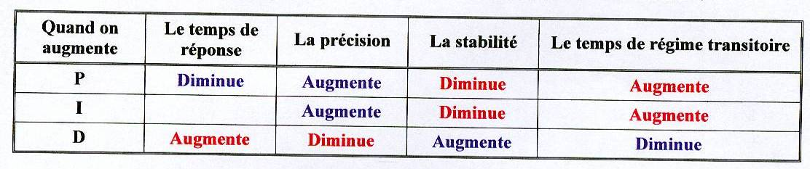

VII – CORRECTEUR PID :

71 – Introduction :

Dans le cas d’un asservissement, la consigne peut varier sans arrêt. Ceci pose des problèmes de stabilité comme le montre le schéma ci-dessous :



Réponse perturbée

Réponse idéale

Un nombre important de paramètres intervient dans la perturbation : charges, réponses du système, changements, etc.

Pour compenser ces instabilités, on rajoute dans la boucle de régulation des composants (électroniques) qui permettent des corrections. On peut donc agir sur trois composantes :

* Le proportionnel, appelé aussi gain : **Kp**
* L’intégral : **Ki**
* La dérivée : **Kd**

Remarque : **Le réglage de ces paramètres se fait dans cet ordre.**

72 – Réglage des correcteurs :

|  |  |
| --- | --- |
| Le correcteur PID cumule les avantages de PI et de PD.  Le réglage d’un PID consiste donc à régler les paramètres Kp Kd et Ki. Il existe trois méthodes :   * Par approches successives : c’est une méthode longue et fastidieuse * Par modélisation : c’est une démarche d’ingénieur concepteur |  |

* Par la méthode de Ziegler et Nichols

*Remarque : on pourrait penser que l’effet du correcteur dérivé (à avance de phase) s’oppose à celui du correcteur intégrale (à retard de phase). En fait, il n’en n’est rien car le premier concerne les hautes fréquences alors que le second concerne les basses fréquences.*

Caractéristiques de réglage :

Le réglage d’un correcteur PID est toujours délicat. L’amélioration d’un critère de qualité diminue généralement la qualité des autres. **Tout est affaire de « compromis » entre vitesse, précision et stabilité**.

|  |  |  |
| --- | --- | --- |
| **Rapidité** | **Précision** | **Stabilité** |
| Le réglage de la rapidité s’effectue en agissant sur l’action proportionnelle P, c’est à dire sur le gain. Un gain trop important peut conduire à un dépassement de la valeur de consigne. | Le réglage s’effectue en agissant sur l’action intégrale I, en tenant compte de la constante de temps sur système.  Pour obtenir une plus grande précision, on a tendance à augmenter le gain d’amplification, mais on risque dans ce cas de provoquer des phénomènes d’instabilité | Pour augmenter la stabilité, il faut agir sur l’action dérivée et diminuer le gain. On peut ainsi éviter les variations autour de la valeur de référence, appelés phénomènes d’oscillation ou de pompage. |

Pour obtenir une bonne stabilité d’un régulateur, il faut réduire le gain de l’amplificateur mais, pour avoir une bonne précision, il faut augmenter ce même gain. Il en résulte une contradiction : le choix de la régulation et du réglage du gain résulte d’un compromis entre stabilité et précision.

Méthode de Ziegler et Nichols :

C’est une méthode de réglage des paramètres d’un PID amenant un dépassement de 25% et une oscillation minimum :

1. Avec la ***seule action proportionnelle***, amener le système en ***boucle fermée*** en régime d’oscillations entretenues (***pompage***). Noter le gain critique **Gc** ;
2. Mesurer la période T des oscillations ;
3. Utiliser le tableau suivant :

|  |  |  |  |  |  |  |
| --- | --- | --- | --- | --- | --- | --- |
|  | **P** | **PI série** | **PI parallèle** | **PID série** | **PID parallèle** | **PID mixte** |
| Kp | Gc/2 | Gc/2.2 | Gc/2.2 | Gc/3.3 | Gc/1.7 | Gc/1.7 |
| Ti | maxi | T/1.2 | 2T/Gc | T/4 | 0.85T/Gc | T/2 |
| Td | 0 | 0 | 0 | T/4 | TGc/13.3 | T/8 |

73 – Exemple de réglage d’un asservissement en jouant sur les paramètres P.I.D :



***ASSERVISSEMENT P :*** l'asservissement proportionnel est essentiel au fonctionnement du PID. Il permet essentiellement de donner de la puissance au moteur.

Voici quelques résultats d'expérimentations avec Ki=0 et Kd=0.

A

B

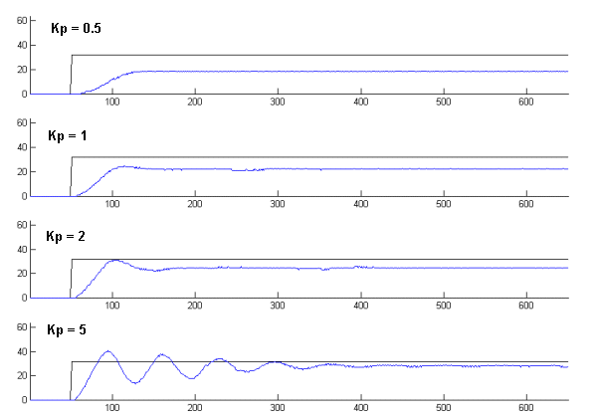

La courbe A représente la consigne que l'on désire atteindre, c'est un échelon de valeur 32. La courbe B représente la vitesse réelle du système.

Plus Kp est grand, plus le système converge vite vers sa valeur finale. Mais en contrepartie, pour des valeurs de Kp trop grandes, le système oscille.

Mais ce n'est pas forcément le plus gros problème. En effet, sur ces courbes on voit nettement que la vitesse du moteur n'atteint jamais la vitesse désirée. C'est ce que l'on appelle ***l'erreur statique***.

Elle correspond à la différence entre la vitesse réelle et la vitesse désirée en régime établie (une fois que le système s'est stabilisé). Pour compenser cette erreur statique, on rajoute le terme intégral.

***ASSERVISSEMENT PI :*** Le correcteur intégral sert principalement à supprimer l'erreur statique. L'idée principale est de « charger » ou intégrer l'erreur depuis le début et d'ajouter cette erreur à la consigne jusqu'à ce qu'elle devienne nulle. Lorsque cette erreur est nulle, le terme intégral se stabilise et il compense parfaitement l'erreur entre la consigne et la vitesse réelle.

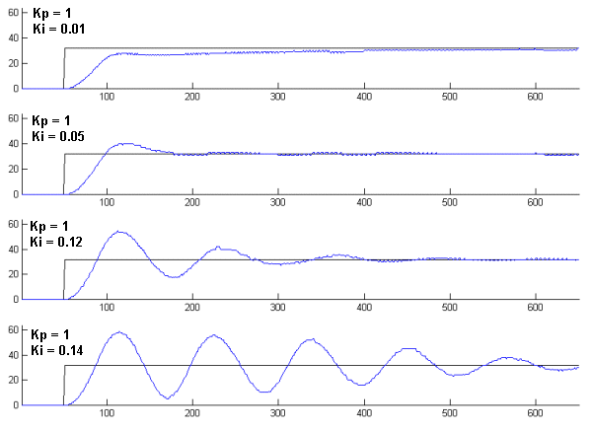

On voit cette fois-ci que le terme intégral a bien fonctionné et que l'erreur statique est nulle.

On constate aussi que plus le gain Ki est grand, plus le système converge vite.

En revanche, plus Ki est grand, plus le système oscille et plus le dépassement est grand. Sur des asservissements en position le terme dérivé permet de diminuer, le dépassement et les oscillations.

***ASSERVISSEMENT P I D :*** le terme dérivé permet de diminuer, le dépassement et les oscillations



Nota : toutes la difficulté sera de bien doser chacune des valeurs. Chaque système aura ses propres paramètres. C’est pour cela que c’est une affaire de spécialiste.

VIII – LES REGULATEURS INDUSTRIELS :

|  |  |
| --- | --- |
| Les unités utilisées sont un peu différentes de celles présentées jusqu’à présent :   * Le gain est généralement exprimé sous forme de « bande proportionnelle » en % : BP=50% (gain de la chaîne directe valant 2) signifie qu’il suffit que l’écart entre la consigne et la mesure soit de 50% de la dynamique de sortie pour que celle-ci passe en saturation * Ti est un temps exprimé en minute : 1/Ti exprimera alors un nombre de répétitions par minute (1/Ti=4 signifie qu’au bout d’une minute, la sortie de l’action intégrale sera 4 fois la constante appliquée à l’entré du correcteur) * Td est un temps exprimé en seconde |  |

IX – REGULATION PAR API :

81 – Principe :

L’emploi d’entrées et de sorties analogiques sur les API permet de réaliser des régulations programmées. L’automate dispose de la fonction régulation qui est accessible à l’utilisateur à travers le langage de programmation. Les entrées analogiques ou les sondes thermocouple sont reliées aux capteurs correspondants. Les sorties peuvent être analogiques, par impulsion ou TOR. Le réglage s’effectue en entrant par programme les valeurs des différents paramètres.

82 - Les interfaces d’entrées / sorties :

On entend par interface les composants se situant entre la PC et la PO. Les préactionneurs, les coupleurs d’entrées / sorties, les modules d’entrées / sorties analogiques, etc. font partie des interfaces. Le rôle des interfaces est d’adapter un signal en fonction de son utilisation : mise en forme, amplification, changement d’énergie, isolation galvanique, CNA ou CAN, etc.

83 - Les modules d’entrées analogiques :

Une sonde de température fournit à sa sortie un courant compris entre 4 et 20 mA ou une tension comprise entre –10 V et +10 V. Ces signaux sont analogiques, c’est à dire proportionnels à la grandeur mesurée. Pour pouvoir être traités par l’API (qui travaille en binaire), ces signaux doivent être convertis en numériques (mots binaires). Le composant de cette conversion s’appelle un module d’entrée analogique (ou convertisseur analogique / numérique ou CAN).

**Exemple :** on doit convertir une tension comprise entre 0 et 10V. Le module d’entrée analogique converti un signal analogique Va en signal numérique Vn par la relation : **Vn = Va x 100**.

* Si Va = 10V, Vn = 1000 (en décimal) ; Si Va = 2,36V, Vn = 2360 (en décimal)

La **résolution** (plus petite valeur convertissable) est de Va = 0,01 donc Vn = 1.

La valeur Vn sera contenue dans un mot registre IWx,y puis envoyée dans un mot interne Wi puis traitée en binaire.

84 – Les modules de sorties analogiques :

Une électrovanne de vapeur à ouverture proportionnelle est commandée par une tension allant de 0 à 10V. L’ouverture de la vanne est proportionnelle à la tension (signal analogique). La PC est un API qui envoie un signal numérique sous forme de mot binaire au module de sortie analogique qui le convertira en signal analogique : c’est un convertisseur numérique / analogique ou CNA.

75 – Les modules de commande d’axe :

Ce sont des modules spécialisés qui assurent l’asservissement de la position d’un mobile sur un axe linéaire et commandent son déplacement avec des accélérations et des décélérations constantes. L’opérateur, en plus des consignes de position et de gain, peut définir les valeurs d’accélération et de décélération.

76 – Les modules PID :

Ce sont des modules qui intègrent un correcteur de type PID. Les paramètres de réglage de la régulation ou de l’asservissement se font par programme et peuvent être modifiés par un terminal de dialogue.

X – REGULATION DE TEMPERATURE :

101 – Présentation :

Dans les systèmes industriels tels que les fours, les étuves, les climatisations, on trouve de la régulation de température. Les régulateurs de température employés ont pour rôle de maintenir une température autour d’une consigne fixée par l’utilisateur du système (température de cuisson, température d’une pièce, d’une étuve, de rétraction d’un film thermo formable, etc.).

On dit régulation parce que le système doit maintenir la température autour du point de consigne.



Cas d’une montée en température Normale



Cas d’une montée en température instable

**1**

**2**

Une bonne régulation peu être imagée par la courbe 1, la courbe 2 étant le cas à éviter.

Tout dépendra du système à réguler et du temps de réaction des éléments chauffants. Le rôle du technicien de maintenance sera de relever ces courbes et de modifier les paramètres du régulateur pour obtenir le réglage désiré par l’utilisateur.

102 – Synoptique d’une régulation de température :



103 – Les capteurs de température :

|  |  |
| --- | --- |
|  | On distinguera deux principes différents :   * **Les sondes à résistances ou thermistance (PT 100** ) : C’est une résistance qui varie en fonction de la température . * **Les thermocouples** : Deux métaux A et B, différents, sont soudés entre eux à leurs deux extrémités. Ils constituent un couple thermoélectrique, siège d'une fem (force électromotrice). |

A

B

f.e.m en mV continu

Soudure

Dans les deux cas le régulateur traitera l’information pour la comparer avec la consigne.

Le thermocouple à une capacité calorifique plus faible (temps de réponse plus court) et une température de fonctionnement (2700 °C) plus élevée que les capteurs à variation de résistance.

104 – Les régulateurs de température :

Ils peuvent être plus ou moins sophistiqués suivant la précision et l’usage que l’on souhaite.

Le réglage de la consigne peut être la simple rotation d’un bouton ou bien se faire à l’aide d’un clavier numérique :



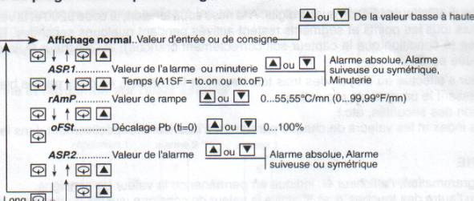

Extrait d’une notice de régulateur

NOTA :

Le technicien de maintenance interviendra au premier niveau de la régulation ; après c’est une affaire de spécialistes.

**Opérations possibles :**

* Installation et câblage
* Réglage d’une consigne
* Changement d’un capteur et modification du paramétrage
* Relever et tracer de courbes : température en fonction du temps, tension du thermocouple en fonction du temps ou de la température, etc.
* Modification de paramètre complexe tel que la rampe de montée en température,
* Changement des valeurs P (proportionnel), I (intégration) et D (dérivation)